Пояснительная записка

Направление | естественнонаучное
Тема урока | Рельеф Земли
Характеристика класса/кол-во детей/уровень развития | 5б, 22 человека, общеобразовательный класс
Программа  автор | Рабочая программа линии УМК « География. Сферы»  Учебник А.А. Лобжанидзе География. Планета Земля 5-6 класс, М., « Просвещение» 2016
Раздел | Литосфера - каменная оболочка Земли
Количество часов в неделю/ год | 1 час/ 34 часа

Технологическая карта открытого урока

Образовательное учреждение | муниципальное казенное общеобразовательное учреждение Средняя общеобразовательная школа №4 г. Сегежи
Учитель | Мурачинская Ольга Анатольевна
Предмет | география
Класс | 5б
Дата проведения | 25.04.2017
Тип урока | Урок открытия нового знания
Форма проведения | Комбинированный
Цель | формирование представлений учащихся о главных формах рельефа суши, их изменениях во времени и закономерностях размещения.
Задачи  УУД: | Предметные: знать о рельефе Земли; уметь определять абсолютные и относительные высоты, определять по картам количественные и качественные характеристики форм рельефа, выявлять особенности изображения форм рельефа на картах, показывать на картах формы рельефа, сопоставлять формы рельефа, выявлять закономерности размещения форм рельефа.  Метапредметные: уметь выделять объекты по существенным признакам, проводить анализ и обобщение тематического материала, представленного в текстовой, иллюстративной и графической форме, излагать собственное мнение, сформированное на основе результатов индивидуальной и коллективной деятельности, интерпретировать географическую информацию.  Личностные: принять правила поведения на уроке; проявление устойчивой учебно – познавательной мотивации к учению, осознать особенности и многообразие рельефа Земли. Умение оценивать важность изучаемого материала для практической деятельности. Быть мобильным и толерантным, проявлять самостоятельность.
Основные понятия | Рельеф, формы рельефа суши и океана
Межпредметные связи | Литература, музыка, математика
Ресурсы основные  Ресурсы дополнительные | Учебник А.А. Лобжанидзе География. Планета Земля 5-6 класс, М., « Просвещение» 2016  Материалы и набор продуктов для организации работы в группах, парах
аппаратура | Мультимедийная доска, презентация. глобус, физическая карта России
Методы  виды | Словесные, наглядные, исследовательские, самостоятельная работа, методика критического мышления  Работа фронтальная, в парах, в малых группах

№ п/п | Этап урока | Деятельность учителя | Деятельность учащихся | Примечание
1 | Организационный момент | Добрый день. Встали красиво, проверьте глазами, всё ли у вас готово к уроку. Пусть улыбнётся другу тот, у кого хорошее настроение, подмигнёт соседу тот, кого порадовала погода за окном, помашет мне рукой тот, кто пришёл на урок получить новые знания. Спасибо, садитесь!  Начинаем наш урок. | Проверяют наличие учебных принадлежностей. Занимают свои места.
2 | Мотивация к учебной деятельности (эмоциональный и психологический настрой). | Ребята, есть такое высказывание  «Человек, сидящий на вершине горы - не упал туда с неба».  1.Как вы понимаете это выражение?  2.Какими качествами должен обладать человек, чтобы забраться на гору?  Стоя у подножия горы, и глядя на ее вершину, человеку кажется, что подняться туда не реально, однако, интерес, настойчивость помогают ему подняться. Я вам сегодня желаю легко преодолеть трудности, быть настойчивыми и уверенными в себе, получить новые знания и совершить свое восхождение в гору.  Откройте свои тетради, запишите число. | Ответы детей:  1.Сам совершил восхождение, залез на гору и т.д.  2.Желание, смелость, стремление, уверенность в себе и т.д.  Открывают тетради, записывают число в тетрадь | 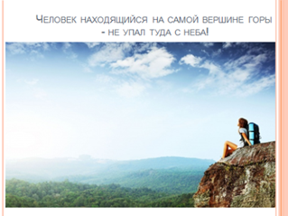
3  4. | Изучение нового материала  Работа в парах  Физкультминутка.  Работа в группах  Рефлексия | Внимание на экран. Я предлагаю вам посмотреть на фотографии и составить к фотографии вопрос. Вопрос должен начинаться с того слова, которое написано на экране. Свои вопросы вы записываете в тетради. Вопрос должен быть кратким.  1.Что?  2.Чем?  3.Какая?  4.Как?  5.Почему?  Возвращаемся к первой фотографии, обсуждаем вопросы.  Какие объекты изображены на фотографиях? Что их объединяет?  Как можно сформулировать тему сегодняшнего урока? (если затруднение обращаемся к учебнику)  Давайте сформулируем задачи урока:  На слайде написаны слова. Учитель предлагает определить задачи урока.  Учитель: Можете ли вы мне сами сказать, что такое рельеф?  Посмотрите на глобус.  Учитель: Какие планетарные формы образуют рельеф?  Учитель: Чем же представлен рельеф суши? Предлагаю вам поработать в паре. У вас на столах лежит конверт, достаньте из конверта все карточки, пользуясь текстом и схемой учебника, составьте кластер.  Учитель: Давайте определим, какое слово будет главным в схеме?  Крупные формы рельефа.  Почему все карточки у меня разного цвета? Обращаемся к шкале высот на карте.  Давайте сделаем вывод:  После проверки задания убрали слова в конверты. Оцените себя по листу самооценки.  Мы с вами поработали, предлагаю отдохнуть:  Учитель: Вокруг простор и широта,  Конца и края им невидно.  Какая чудная картина,  Какая ровная равнина!  Под облаками в снежной шапке,  Крутые склоны у меня.  Я выше всех на свете нашем  И называюсь я гора!  Учитель: Сейчас я вам предлагаю поиграть в игру « Найди меня». Мы с вами живем в России и познакомимся с нашим рельефом.  Найдите в атласе карту России.  У вас на партах карточки там написано 5 географических названий, ваша задача их найти и нанести на контурную карту.  1.Кавказские горы  2.Марианская впадина  3.Западно-Сибирская равнина  4.Среднерусская возвышенность  5.Прикаспийская низменность  У доски работает группа(4 человека).  Учитель: Все ли географические объекты вам удалось найти и отметить на карте?  Какой объект не удалось найти?  Почему?  Давайте проверим задание, после проверки – оцените себя.  Учитель: Мы живем на материке Евразия, Вам представлена диаграмма, указывающая некоторые высоты гор Евразии.  Перед Вами диаграмма, проанализируйте её.  Учитель:1. Назовите самую высокую гору?  После ответов учитель добавляет интересные факты о формах рельефа.  Если разрушить Гималаи и рассыпать камни по всей Земле, то поверхность планеты повыситься на 18-20 метров  2.Самую низкую?  11 декабря отмечается Международный день гор.  3.Насколько выше Ключевская Сопка, чем Монблан? Является самым высоким активным вулканом на Евразийском материке. Возраст вулкана приблизительно 7000 Формирование Альп происходило около 6 – 45 миллионов лет назад. Таким образом, Альпы моложе динозавров!  4. Самая высокая вершина России? Эльбрус находится на Кавказе.  Анализируя диаграмму, узнали ли вы что-то новое, может, вас что-то удивило?  Оцените свою работу по листу самооценки.  Учитель: Продолжаем дальше. У нас с вами остался один объект, который мы никуда не определили, давайте его вспомним?  Этот объект относится к планетарной форме рельефа – рельеф океанов.  Сейчас мы с вами познакомимся с рельефом океанов.  Внимание на экран - что обозначают эти слова?  Ложе  Хребет  Желоб  Шельф  Рассказ учителя. Слово «Ложе» – устаревший эквивалент понятия постель. Ложе океана - это обширная центральная часть океана. Ложе можно назвать равниной океана.  Срединно-океанический хребет - это горы на дне океана, Они протягиваются на десятки тысяч километров. Это такие же горы только под водой.  А теперь я вас попрошу в тексте параграфа найти два понятия (желоб и шельф)  У вас на столах карточки, на них цифрами обозначены части океана, напишите, какой цифрой обозначены части океана.  Оцените свою работу по листу самооценки  Наше путешествие заканчивается. У вас на партах лежат квадраты.  Я прошу выйти сюда тех, у кого есть квадрат, посмотрите какого они цвета.  Постройте шкалу высот для равнины, разверните свои квадраты, какое слово получилось?  ( БРАВО)  У кого на столах круги, постройте шкалу гор, разверните, прочитайте какое слово, получилось (УСПЕХ)  У кого треугольники, постройте шкалу глубин океана, прочитайте слово (УДАЧА)  У кого прямоугольники, постройтесь по высоте (там написаны цифры), прочитайте слово (КЛАСС)  Оцените свою работу на уроке. | Вопросы к картинкам дети записывают в тетрадь. Примерные ответы детей:  1.Что такое гора?  2.Чем гора отличается от равнины?  3.Какая это равнина?  4.Как образуются горы?  5.Почему на земле образовалась впадина?  Тема урока: Рельеф Земли  Познакомиться…..  Узнать…..  Определить…..  Доказать….  Ответы детей:  1.Познакомиться с понятием рельеф  2.Узнать какие бывают формы рельефа  3.Определить, как обозначают рельеф на карте  4.Доказать, что рельеф земли разнообразен  Дети предлагают свои варианты:  Рельеф - это неровные формы Земли.  Рельеф - это неровности.  Рельеф - совокупность неровностей поверхности Земли.  Читаем учебник, находим в тексте. Самые крупные его формы – это материки и впадины океанов.  Работа в парах. Составляют схему.  Пара ребят, которая справилась быстрее других, составляет кластер на доске.  Ответы детей: Рельеф  Горы и равнины  Карточки разные, т.к. разная высота  Ответы детей:  Рельеф - это неровности земной поверхности.  Крупные формы рельефа - горы и равнины.  Формы рельефа на карте обозначены цветами.  Ребята выполняют упражнения:  Руки вверх  Руки вперед  Руки в стороны  Вокруг обводят руками  Руки поднимают вверх  Опускают вниз  Потянулись на носочках  Опустить руки вниз  Ребята работают в малых группах (по 4 человека)  Необходимо найти объекты и нанести их на контурную карту.  У доски работает группа  ( 4 человека).  Ребята находят географические объекты и прикрепляют названия к карте на доске.  Ответы детей: нет  Марианская впадина  Нет на карте, не относится к рельефу суши.  В листе самооценки, дети оценивают себя.  Ребята обдумывают и обсуждают минуты полторы  Ответы детей:  1.Эверест или Джомолунгма  2.г. Народная  3.25 метров.  4.Эльбрус  Дети оценивают свою работу.  Ответы детей:  Марианская впадина  Ответы детей:  Работа с текстом параграфа. Желоб - Низкие участки рельефа планеты.  Шельф - мелководная равнина.  Ребята на карточках, подписывают части океана.  .  Выходят к доске ребята и «строят» шкалу высот | На фотографиях изображены горы, равнины. Это формы рельефа.  1.  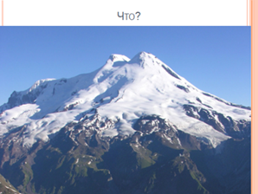  2.  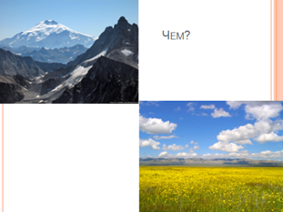  3.  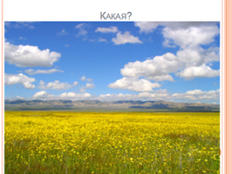  4.  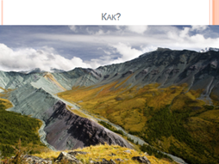  5.  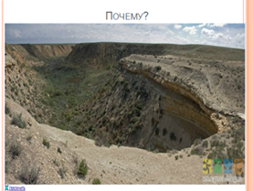  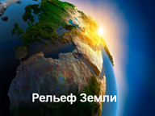  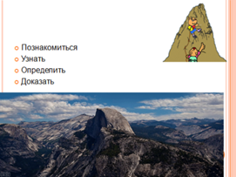  При необходимости обратиться к учебнику  открыть учебник стр.70 прочитать раздел, найти понятие рельеф.  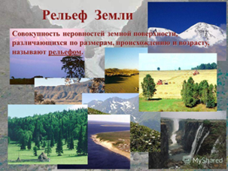  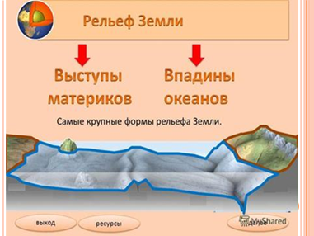  ( схема прилагается)  Оценивают себя  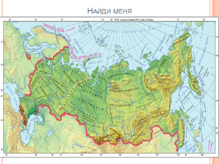  Лист самооценки  На слайде представлена диаграмма  « Высоты гор Евразии»  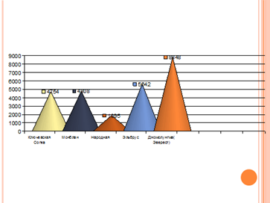  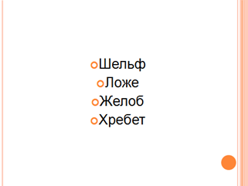  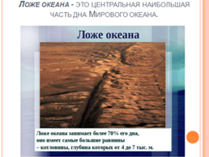  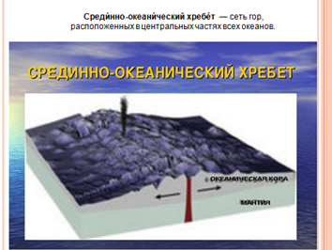  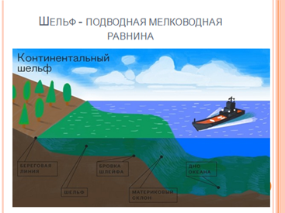  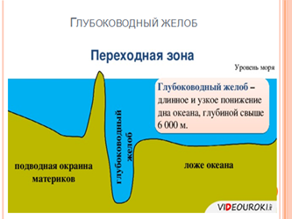  Схема прилагается  Лист самооценки  Схема прилагается
  Б | Р | А | В | О
  У | С | П | Е | Х
  У | Д | А | Ч | А
  К | Л | А | С | С
5. | Домашнее задание | Параграф 27  Творческое задание: Как вы понимаете выражение «Лучше гор бывают, только горы, на которых ты никогда не бывал» В. Высоцкий. | Сдайте листы самооценки.  Записывают задание в дневник

